Конструирование. Ракета
Можно сделать несколько ракет, придумать им название и отправить их в космические дали.
Для начала нужно сделать гармошку из квадрата.
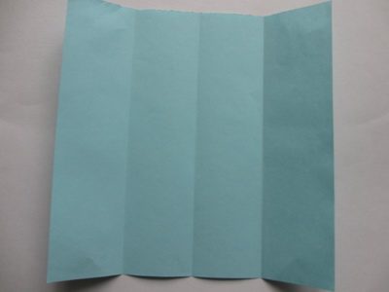
Отгибаем верхние уголки к линии, расположенной чуть выше середины квадрата.
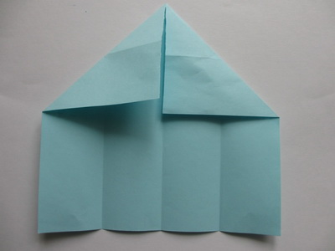
«Нахлестываем» правую часть ракеты.
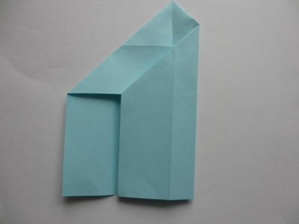
Осуществляем сборку ракеты, как показано на фотографии.
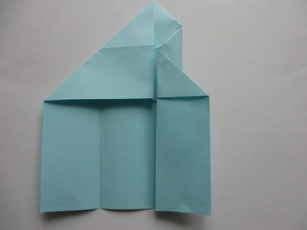

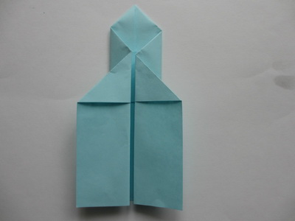
Подрезаем кончики крыльев у ракеты.
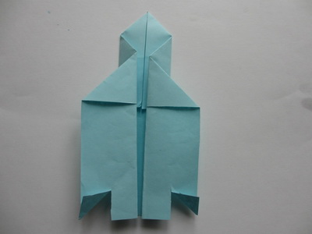
Наклеиваем иллюминаторы на ракету.
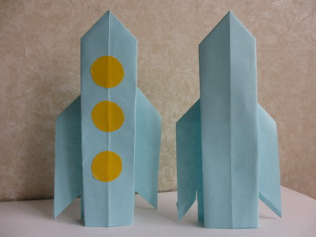
Изготовление закладки в форме ракеты.
